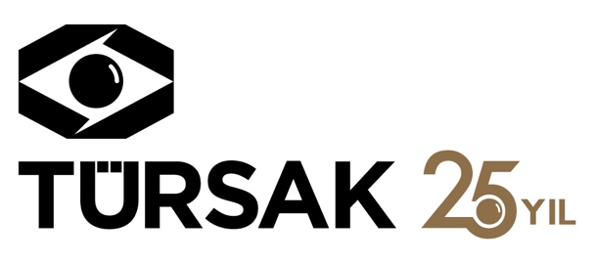

18.05.2017

TÜRKİYE’NİN EN ÇOK SEVİLEN FESTİVALİ BAŞLIYOR
14. ÇOCUK FİLMLERİ FESTİVALİ

T. C. Kültür ve Turizm Bakanlığı destekleri ve TÜRSAK Vakfı’nın işbirliğiyle bu yıl 14. yaşında giren Çocuk Filmleri Festivali, 24 Mayıs - 06 Haziran arasında “Çünkü hayaller uçar, sınır tanımaz” sloganıyla yola çıkıyor.

Çocukların sinemayla tanışmasını sağlayarak sinema kültürü edinmelerinde ve erken yaşta sanatsal üretim denemelerinde yol gösterici bir rol oynayan festival, İstanbul’un yanı sıra Elazığ, Bingöl ve Tunceli şehirlerinde de film gösterimleri ve etkinliklerle çocuklarla buluşacak.

Festivalde uluslararası ödül almış film gösterimlerinin yanı sıra Stop Motion Animasyon Atölyesi, Oyunculuk Atölyesi, Çocuk Jüri Atölyesi gerçekleştirilecektir.

14. kez gerçekleşecek Çocuk Filmleri Festivali bu yıl, Marmara’dan Doğu Anadolu’ya yüzlerce çocuğa sinema ile ulaşmayı amaçlıyor.

Detaylı Bilgi ve Görsel İçin:
ZB Medya & İletişim
TEL: 0212 2274005 | CEP: 0544 4761329 – 0546 2665144
batuhanzumrut@zbiletisim.com & berksenoz@zbiletisim.com

